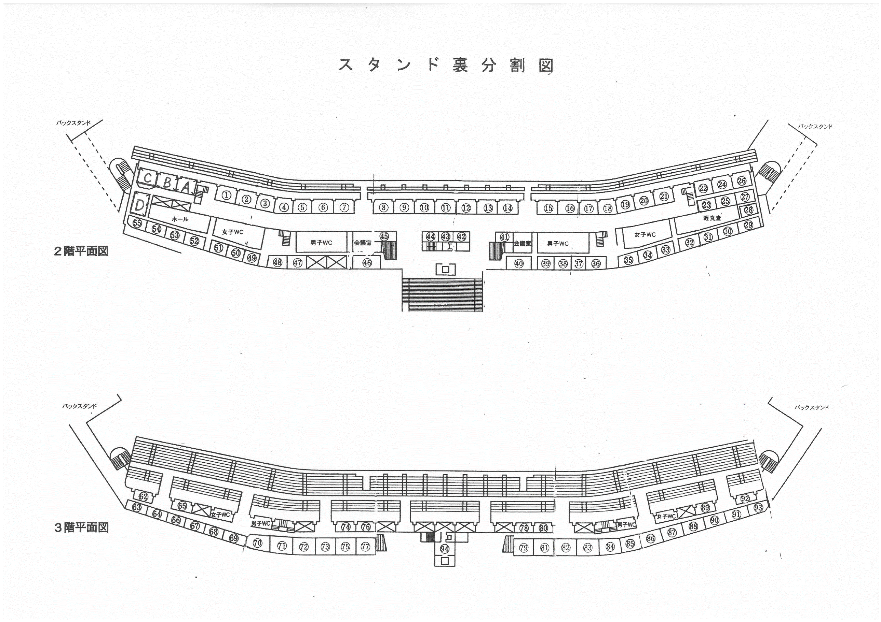
AB振甫 CD扇台 1守山西 2御幸山 3はとり 4伊勢山 5有松 6守山 7平坂 8～9守山東 10高森台 11二川 12豊川東部 13富貴 14福江
15～16本郷 17TSM 18豊橋南部 19春日井中部 20港南 21高蔵寺 22大高 23大治 24北稜 25千種台 26東浦北部 27日進西 28尾張旭東 29知多 30～31宮田 32なごや陸上 33猪高 34大須AC 35神丘36東港 37天神山 38牟呂39竜北 40知立 41東海 42小坂井 43当知
44田原東部 45高豊 46刈谷東 47AC一宮 48東陽 49大府北 50～51古知野 52逢妻 53美川 54～55豊橋南陽
62鶴城 63豊橋北部 64岡崎北 65前林 66田原 67大府 68宝神 69知多中部 70八幡 71弥冨 72羽田 73味美 74木曽川 75豊橋東陵
76阿久比 77雁が音 78豊橋南稜 79末野原 80～94フリースペース
１５人以上 → ２ブロック
３人以上 → １ブロック
２人以下 → スタンドorフリースペース

